Отчёт по лабораторной работе: Применение паттерна "Стратегия" для обработки изображений

1. Описание проблемы предметной области
Программа предназначена для применения различных фильтров к изображениям (например, преобразование в градации серого, сепия, инверсия цветов). Без использования паттернов проектирования реализация столкнулась бы с проблемами:
- Жёсткая связь алгоритмов с основным кодом: Каждый фильтр реализован в виде отдельного метода внутри класса обработки изображений, что приводит к разбуханию кода.
- Сложность расширения: Добавление нового фильтра требует изменения существующего класса, нарушая принцип открытости/закрытости.
- Дублирование кода: Общая логика применения фильтров (например, обход пикселей) дублируется для каждого алгоритма.
- Невозможность динамического переключения: Фильтры нельзя менять во время выполнения без перекомпиляции кода.
Цель работы — создание гибкой архитектуры, позволяющей добавлять новые фильтры без изменения существующего кода и динамически выбирать алгоритмы обработки.

2. Решение: применение паттерна "Стратегия"
Паттерн "Стратегия" разделяет алгоритмы обработки изображений (фильтры) от основного контекста их применения.
Структура решения:
- Абстракция (стратегия):
  - Интерфейс ImageFilter с методом apply(QImage& image).
- Реализация (конкретные стратегии):
  - Классы GrayscaleFilter, SepiaFilter, InvertFilter, реализующие интерфейс ImageFilter.
- Контекст:
  - Класс ImageProcessor, который хранит ссылку на текущую стратегию и делегирует ей обработку изображения.
Взаимодействие:
- Пользователь выбирает фильтр через GUI.
- ImageProcessor принимает объект стратегии и вызывает apply().
- Каждая стратегия инкапсулирует уникальный алгоритм обработки пикселей.

3. Диаграмма классов
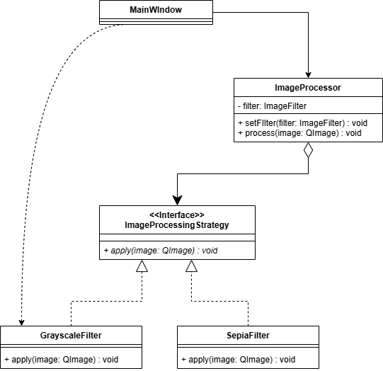
Рисунок 1 – Архитектура приложения с паттерном “Стратегия”

Элементы и связи:
- Абстракция:
  - Интерфейс ImageFilter определяет метод apply().
- Конкретные стратегии:
  - GrayscaleFilter, SepiaFilter, InvertFilter — реализуют алгоритмы фильтрации.
- Контекст:
  - ImageProcessor управляет выбором стратегии и вызывает её метод.
- GUI (MainWindow):
  - Содержит элементы управления для выбора фильтра и отображения изображения.
Типы связей:
- Композиция: ImageProcessor содержит ссылку на ImageFilter.
- Реализация интерфейса: Фильтры реализуют ImageFilter.

4. Преимущества использования паттерна
- Гибкость и расширяемость:
  - Новый фильтр добавляется через создание класса, реализующего ImageFilter, без изменения ImageProcessor.
- Соблюдение SOLID:
  - Принцип единственной ответственности: Каждый фильтр отвечает только за свой алгоритм.
  - Принцип открытости/закрытости: Система открыта для новых стратегий, но закрыта для модификации контекста.
- Устранение дублирования:
  - Общая логика (например, обход пикселей) вынесена в базовые методы.
- Динамическое переключение:
  - Фильтры можно менять во время выполнения через GUI.

5. Сравнение с версией без паттерна
Архитектура без паттерна:
- Фильтры реализованы как методы класса ImageProcessor:

- Проблемы:
  - Добавление нового фильтра требует изменения ImageProcessor.
  - Код обработки изображений раздувается.
  - Невозможно динамически менять алгоритмы.
Архитектура с паттерном "Стратегия":
- Фильтры изолированы в отдельные классы.
- ImageProcessor зависит только от интерфейса ImageFilter.
- Динамическое переключение фильтров через setFilter().

6. Вывод
Применение паттерна "Стратегия" решило ключевые проблемы:
- Упрощение поддержки: Добавление нового фильтра требует только создания класса, реализующего ImageFilter.
- Гибкость: Пользователи могут выбирать фильтры через GUI, а разработчики — легко расширять функционал.
- Чистота кода: Логика фильтров изолирована, контекст не зависит от конкретных реализаций.
Паттерн "Стратегия" обеспечил модульность и масштабируемость системы, что соответствует современным стандартам проектирования ПО.

